МУНИЦИПАЛЬНОЕ БЮДЖЕТНОЕ ДОШКОЛЬНОЕ ОБРАЗОВАТЕЛЬНОЕ УЧРЕЖДЕНИЕ

ЦЕНТР РАЗВИТИЯ РЕБЕНКА – ДЕТСКИЙ САД № 2 «РОМАШКА»

ДАНКОВСКОГО МУНИЦИПАЛЬНОГО РАЙОНА ЛИПЕЦКОЙ ОБЛАСТИ _____________________________________________________________________________

399851, Липецкая область г. Данков, ул. Мичурина,11/1 тел./факс 8(47465) 6-40-61

**Обучающий семинар**

**«Развитие творческих способностей детей дошкольного возраста**

**через конструктивную деятельность»**

Важно научить детей процессу строительства: ***замысел*** (что задумали строить? О ком позаботимся?); ***материал*** (из чего будем строить?); ***средства деятельности*** (чем будем строить?); ***последовательность возведения конструкции*** (что сначала положим, что потом?); ***результат*** (доволен ли ты постройкой? Почему? Получилась ли она удобной, прочной, красивой?).

**Основные методические приемы обучения конструированию**

**Наглядные методы**:

*- наблюдение (умение всматриваться и различать особенности),*

*- демонстрация наглядных пособий.*

**Приемы:**

***Показ воспитателем*** приемов изготовления конструкции.

В присутствии детей воспитатель *строит сам*. Действия по подражанию являются наиболее доступным детям способом создания конструкций. В ходе осуществления действий по подражанию дети должны хорошо видеть каждый элемент строительного набора, который находится в руках педагога, а также видеть, куда и как он устанавливается. То есть и выбор необходимого элемента, и способы деятельности даются в готовом виде. Демонстрируется и нужная последовательность выполнения: действуя вслед за взрослым, дети воспроизводят заданный порядок операций. Воспитатель привлекает детей к обыгрыванию постройки. Совместные действия используют, главным образом, в самом начале обучения, а в дальнейшем — при формировании новых навыков и выполнении сложных в техническом отношении заданий.

Способность к подражанию возникает у детей достаточно быстро, поэтому нет необходимости задерживаться на подражании. Так, при выполнении новых заданий, требующих применения уже имеющихся у ребенка представлений и навыков, оказывается излишним, а порой даже вредным вновь использовать подражание как исходный способ обучения. В этих случаях дети должны проявлять определенную самостоятельность, хотя бы в небольшой степени, используя *прием сотворчества:* предлагать детям (в разных возрастных группах) достроить, перестроить, преобразовать постройку, которую он соорудил (пристроить крыльцо, балкон, удлинить мост и т.п.).

*Пояснения* помогают детям усвоить не только действия, необходимые для выполнения конструкции, но и построение занятия, общий порядок работы.

Прежде чем приступить к практическому выполнению задания, необходимо рассмотреть предмет или образец, выделить основную и дополнительные части, затем продумать процесс изготовления, отобрать нужный материал, продумать последовать изготовления, способы крепления и только затем приступить к работе.

***Демонстрация образца, картинки или чертежа, рисунка*** с изображением предмета могут быть использованы на занятиях, на которых дается лишь объяснение или когда возникает необходимость помочь детям проконтролировать свою работу, уточнить представление о предмете, или в конце занятия в качестве модели наиболее удачного и правильного решения конструктивной задачи для сравнения с работами детей.

***Образец*** используется во всех возрастных группах. Малышам 2-3 лет педагог показывает образец (дворик для цыплят), а потом дети выполняют постройку вместе с ним. По мере накопления детьми опыта конструктивной деятельности и усложнения ее задач меняется методика использования образца. Так предлагается частичный образец, т.е. ребенку показывают только те приемы, которые ему незнакомы (новый способ соединения деталей конструктора, сооружения перекрытий в доме с помощью куска картона или фанеры). Усложнит первую задачу ***показ незаконченного образца*** постройки, которую каждый может завершить по-своему (педагог строит остов вагона, дети превращают его в автобус, трамвай, товарный или пассажирский вагон поезда).

Оправдывает себя такой прием, когда дается один образец, а дети выполняют ее каждый своим способом. Можно предлагать ребенку изменить образец (построить аналогичный дом, но добавить или убавить этаж, сделать не один подъезд, а два, увеличить размеры окон).

Дошкольникам, имеющим опыт конструктивной деятельности, целесообразно предлагать не один образец, а 2-3 на выбор. Для старших детей в качестве образца используются рисунок, чертеж, схема постройки. Их также учат составлять схему предполагаемой постройки, самостоятельно намечая ее конструктивные особенности.

***Графические образцы*** для конструирования должны быть приготовлены заранее (лучше всего, если они будут храниться целым набором в методическом кабинете), выполнены на белом картоне, ватмане тушью или фломастером черного цвета. Следует позаботиться о том, чтобы графические образцы точно воспроизводили пропорции объекта в зависимости от того материала, который предлагается детям для практической работы. К каждому образцу готовится также и дидактический материал.

Образцы должны быть такими, чтобы не допустить усложнения работы детей из-за трудностей восприятия, расположения образца и т.д.

***Показ отдельных приемов*** конструирования или технических приемов работы, которыми дети овладевают для последующего использования их при создании построек, конструкций, поделок. Например, в постройке — как сделать перекрытие на высоких устоях; в работе с конструктором — как крепить колеса на осях с помощью гайки и т.п.

**Словесные методы:**

*- рассказ,*

*- беседа.*

**Приемы:**

***Объяснение*** задачи с определением условий, которые дети должны выполнить без показа приемов работы. Объяснения могут относиться не только к выполнению действий, необходимых для конструирования, но и к уточнению хода выполнения постройки, общего порядка работы.

***Постановка проблемной задачи*** (как перестроить гараж, чтобы в нем поместилось 2-3 машины).

***Сообщение темы постройки с указанием условий***, которым она должна соответствовать (построить комнату для семьи с определенным числом человек).

***Анализ и оценка процесса работы*** детей и готовой продукции также являются приемами обучения конструированию, при этом выясняется, какие способы действий они усвоили, какими нужно еще овладеть.

Наряду с формированием умения правильно обследовать предметы и анализировать образцы, педагог уделяет большое внимание формированию у детей оценочного отношения к собственному и чужому выполнению. Сначала взрослый оценивает результаты детской деятельности сам, не ограничиваясь, однако, при этом словами «хорошо, правильно, неправильно». Для того чтобы оценка работы была понятна детям, чтобы каждый ребенок в дальнейшем мог самостоятельно оценить качество выполнения, нужно во всех случаях проводить сравнение готовой постройки с исходным образцом. Сравнение, сопоставление результата и образца осуществляется в той же последовательности, что и предварительный анализ: от сопоставления главных, основных частей к более мелким, второстепенным. Выявленные ошибки тут же исправляются детьми. Педагог оценивает также и прилежание каждого ребенка, его отношение к выполнению, степень доведения действия до конца и пр.

Оценивая результаты деятельности воспитанников, воспитатель идет не путем поисков и фиксации недостатков, а, напротив, отмечает прежде всего то, что удалось ребенку при выполнении задания. Однако нередко от педагогов можно услышать обращенный к ребенку вопрос: «Посмотри, скажи, где ошибка. Где сделано неправильно?» и т. п. То есть педагог направляет ребенка на оценку работы с негативной стороны. Это требование противоречит личностному развитию ребенка дошкольного возраста: известно, что маленьким детям нравится то, что они сделали, независимо от качества выполнения. Тем более, неправильно требовать перечисления ошибок вслух, перед всеми детьми.

Анализ детских работ следует проводить очень внимательно, деликатно, чтобы он не препятствовал возникновению у ребенка положительного отношения к конструированию, а, наоборот, способствовал развитию только зарождающегося интереса к деятельности, стремления улучшить качество постройки, сделать ее красивее.

Рекомендуется начать оценку работ со сравнения готовой постройки с образцом, предоставив возможность каждому ребенку поэлементно соотнести, собственное выполнение с тем, что предложено для воспроизведения. Соотнося элементы конструкций, ребенок каждый раз говорит: «так — не так, здесь брусок, и у меня брусок, здесь кубик, и у меня тоже...» Если элементы или их расположение не совпадают, ошибка тут же исправляется («Теперь одинаково»). Если ребенок не замечает неправильности собственного выполнения, полезно использовать помощь других детей. При этом работа над ошибками не должна приобретать отрицательной окраски, вызывать у ребенка нежелательное угнетенное настроение, формировать болезненное отношение к собственным промахам, неудачам. Ребенок, таким образом, учится не страдать от собственного неумения, а анализировать и находить правильное решение, относясь к работе по устранению недостатков как к необходимому завершению деятельности. Отношение к конструированию в целом при этом только улучшается, возникает заинтересованность в его совершенствовании.

Элементы анализа и контроля могут иметь место в ходе выполнения детьми работы или по окончании той или иной операции. При этом необходимо, чтобы на занятиях воспитатель общался со всей группой и с каждым ребенком отдельно, чтобы проверить, усвоил ли он новый материал. Так, в постройке моста ребята должны сами определить, правильно ли (крупные и устойчивые) подобраны детали для основания, устойчивы ли опоры у моста, правильно ли сделано перекрытие, чтобы мост не развалился. При оценке коллективной работы отдельных групп детей воспитатель должен учитывать не только качество готовой продукции, но и сам процесс совместной деятельности, поощряя проявление уважения к работе сверстников, инициативу в придумывании оригинальной конструкции, умении мотивировать свои предложения, договариваться друг с другом, кто, что будет делать.

**Практические методы:**

*- моделирование.*

**Приемы конструирования:**

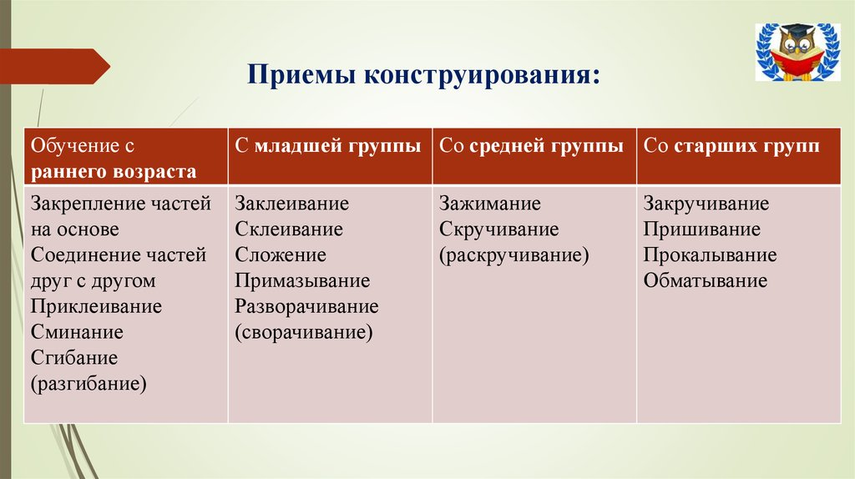

Поиграв с постройкой, ребенок должен разобрать конструкцию сверху, не уронив ни одной детали. Быстро и аккуратно сложить в коробку. Постройка нужна не сама по себе, а как средство для развития, сюжетной игры, в которой проявляется забота о ком-то.